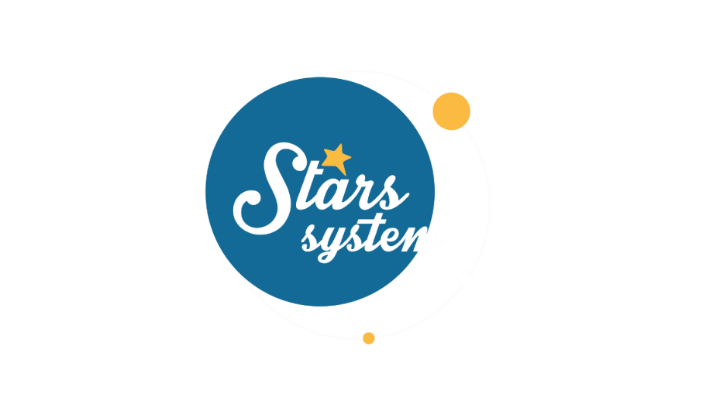**1.12.23**

**Σάββατο 2.12.23 στις 13:10**

**Κάθε Σάββατο στις 13:10**

Αύριο, **Σάββατο 2 Δεκεμβρίου στις 13:10** στο **«Stars System»,** λίγο πριν αποχαιρετήσουμε τη χρονιά που διανύουμε, η **Άση Μπήλιου** θα κάνει τις αναλυτικές προβλέψεις για το 2024.

Το νέο έτος κρύβει εκπλήξεις και σαρωτικές αλλαγές για κάποιους, αλλά υπάρχουν και οι τυχεροί εκπρόσωποι του ζωδιακού κύκλου που θα έχουν πολλές ευκαιρίες να κάνουν τα όνειρά τους πραγματικότητα και να επεκταθούν σε πολλούς τομείς.

Πώς θα είναι το 2024 για όλα τα ζώδια; Ποιοι θα κάνουν καθοριστικά ξεκαθαρίσματα σε σχέσεις και συνεργασίες; Ποιοι θα αφήσουν πίσω τους τα βάρη του παρελθόντος και ποιοι θα κάνουν νέα ξεκινήματα σε προσωπικό και επαγγελματικό επίπεδο; Ποιοι θα έχουν αναγνώριση, επιτυχία και νέες γνωριμίες και ποιοι θα δουν αύξηση στα οικονομικά τους;

Ακόμη, μάθετε ποιος θα είναι ο σημαντικότερος τομέας στη ζωή σας στη νέα χρονιά, αλλά και σε ποιο έτος Δία βρίσκεστε και πόσο τυχεροί θα είστε μέχρι τις 25/05/2024!

**Δείτε εδώ το trailer του Stars System:** <https://youtu.be/JleHQcxXZGw>

Παρουσίαση: **Άση Μπήλιου**

Head of Productions: **Σάββας Βέλλας**

Executive Producer: **Τόνια Σαγιάκου**

Σκηνοθεσία: **Τάσος Σινάπης**

Δ/νση Φωτογραφίας: **Γιώργος Μιχελής**

Αρχισυνταξία: **Ηλιάνα Τσαγκάρη**

Διεύθυνση Παραγωγής: **Κλαούντια Γιασίμι**

Οργάνωση Παραγωγής: **Νίκος Βλάχος**

Εκτέλεση Παραγωγής: **Green Pixel productions**

**#StarsSystem #StarChannelTV**

[**https://www.star.gr/tv/psychagogia/stars-system/**](https://www.star.gr/tv/psychagogia/stars-system/)

[**https://www.star.gr/tv/press-room/**](https://www.star.gr/tv/press-room/)

Καλό Σαββατοκύριακο

Γραφείο Τύπου & Επικοινωνίας